Проект по экологии
во второй младшей группе № 5 «Незабудка»
«Одуванчик – маленькое солнышко»

Выполнила:
Воспитатель МБДОУ № 9
Тарасова Кристина Юрьевна

г. Псков, 2022

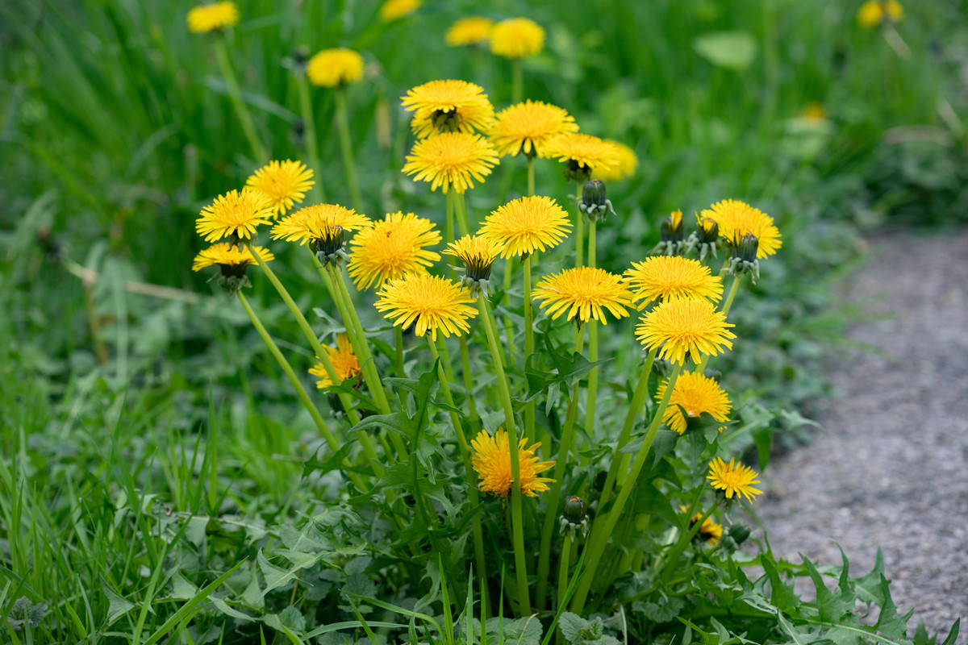

Актуальность проекта:

Экологическое воспитание прежде всего воспитание человечности, доброты, ответственного отношения к природе, людям, которые живут рядом и потомкам, которым нужно оставить землю, пригодной для полноценной жизни.
Бережное отношение к природе должно быть нормой поведения людей любого возраста. Ребёнку необходимо с ранних лет внушать, что любить природу - значит творить добро. Большинство современных детей редко общаются с природой.
Экологическое образование начинается со знакомства с объектами ближайшего окружения, с которыми ребёнок сталкивается каждый день.
Работа по экологическому воспитанию детей дошкольного возраста является на сегодняшний день очень актуальной.

Цель:
1. Формирование элементарных представлений об одуванчике.
2. Воспитание бережного отношения к природе.

Задачи:
1. Формирование элементарных представлений о внешнем виде и строении одуванчика.
2. Формировать умение отличать одуванчик от других растений.
3. Развивать умение делать выводы, устанавливать причинно-следственные связи между объектами природы.
4. Развивать познавательный интерес, формировать навыки исследования.
5. Развивать творческие способности детей.
6. Воспитывать бережное отношение к природе.

Предполагаемый результат:
- У детей сформируется элементарное представление о внешнем виде и строении одуванчика; о способе размножения одуванчика; о его пользе;
- Сформируется умение отличать одуванчик от других растений;
- Сформируется познавательный интерес, навыки исследования;
- Сформируется бережное отношение к природе.

Проект: краткосрочный.

Вид проекта: познавательно – исследовательский.

Участники проекта: дети второй младшей группы № 5 «Незабудка», воспитатели, родители.

Этапы проекта:

1 Этап – Подготовительный

-определение темы;
- постановка цели и определение задач;
- подборка материала: литература, наглядный материал, дидактические игры, пальчиковые игры, подвижные игры, сюжетно – ролевые игры;
- работа с родителями: ознакомление с предстоящим проектом, проведение консультаций для родителей: «Познавательное развитие детей, как знакомить детей с окружающим миром»;

2 Этап – Основной

- Исследовательская деятельность:
На прогулке дети наблюдали за одуванчиками. Рассматривали части одуванчика. Выяснили, что одуванчик может быть желтым и белым.

- Опытническая деятельность:
Опытным путем дети выяснили как одуванчик разносит семена.
Так же дети выяснили, что одуванчики быстро вянут, если их сорвать.

- Беседы:
- Одуванчик
- Кому нужны одуванчики?
- Польза одуванчика

- Чтение художественной литературы:
- Е. Серовой «Одуванчик» (заучивание наизусть)
- О. Высотской «Одуванчик»
- Загадки
- Рассказ «Дневник Саши. Бабушкины уроки. Урок 1»
- «Сказка про одуванчик»
- «Как одуванчик наряд выбирал»

- Игровая деятельность:
- Д/пособие «Одуванчик»
- Д/и «Собери цветок»
- П/и «Найди пару»
- С/р игра «Магазин цветов»

- Художественная деятельность:
Выставка детских работ
- «Солнышко на травке»
- «Золотистый фонарик»

3 Этап – Заключительный
- Итоговое занятие по теме: «Вот ты какой, одуванчик!»
- На заключительном этапе с детьми проводился анализ и обобщение знаний, полученных в ходе реализации проекта.

Выводы:
В ходе реализации проекта:
- У детей формируются элементарные представления о внешнем виде и строении одуванчика;
- Формируется умение отличать одуванчик от других растений;
- Формируется умение делать выводы, устанавливать причинно-следственные связи между объектами природы;
- Формируется познавательный интерес, навыки исследования;
- Развиваются творческие способности детей;
- Формируется бережное отношение к природе.

Список литературы:
1. Основная общеобразовательная программа дошкольного образования «От рождения до школы» (под редакцией Н.Е. Вераксы, Т.С. Комаровой, М.А. Васильевой. М.: Мозаика – Синтез, 2010 г.
2. Федеральный государственный общеобразовательный стандарт дошкольного образования. Москва, УЦ «Перспектива», 2013 г.
3. О.А. Соломенникова. Экологическое воспитание в детском саду. Для занятий с детьми 2-7 лет. – М.: Мозаика – Синтез, 2005.
4. С.Н. Теплюк Занятия на прогулке с малышами 2-4 лет. М. Мозаика-Синтез, 2006
5. О.М.Масленникова, А.А.Филипенко. Экологические проекты в детском саду. Волгоград изд. «Учитель», 2011
6. Экологическое воспитание дошкольников (под редакцией Л.Н.Прохоровой, М.; АРКТИ 2010 г.

Приложение

Консультация для родителей:
«Познавательное развитие детей»

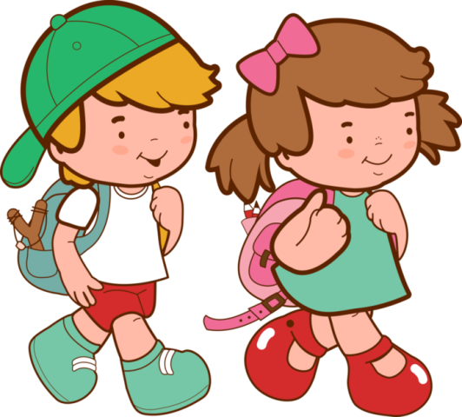
Ребёнок по натуре своей любознателен. Его интересует все новое, неизведанное. Открытия у него каждый день: он узнает, что бумага рвётся, лёд тает, камень тонет в воде, а дерево плавает на поверхности.
Стремление познать часто подводит детей: то они нечаянно режут салфетки, так как хотят узнать, можно ли это разрезать, потрошат игрушки с целью узнать, почему они двигаются. Ребёнок растет, возрастает его любознательность к окружающему, незнакомому.
Любознательность – недифференцированная направленность ребёнка на познание окружающих предметов, явлений, на овладение деятельностью. Источником для появления и формирования любознательности являются непосредственно воспринимаемые явления жизни. Любознательному ребёнку хочется познавать, а что именно – не столь важно.
Для чего же нужно растить детей любознательными? Это нужно для того, чтобы сформировать познавательный интерес, который тоже проявляется в стремлении познавать новое, но направлен на определенную сторону жизни, определенное явление или предмет. В свою очередь познавательный интерес является союзником волевого усилия в достижении цели, преодолении трудностей. На его основе развивается творческая инициатива, самостоятельность в решении умственных задач, активное отношение к окружающему, которая противостоит равнодушному, бездумному усвоению знаний и выполнению работы без напряжения мысли, без радости успеха. А ведь все это является залогом успешного обучения в школе. Ведь определенную категорию успевающих составляют так называемые «интеллектуально пассивные» дети. Для которых характерно отрицательное отношение к умственной работе, стремление избежать мыслительной деятельности. Причиной «интеллектуальной пассивности» детей является несформированный в дошкольные годы познавательный интерес.
Как же развивать любознательность и познавательный интерес?
Это осуществляется в повседневной жизни, в детском саду, на занятиях, в играх, в труде, в общении, и не требует каких-то специальных занятий. Основное условие – широкое ознакомление детей с явлениями окружающей жизни и воспитание активного заинтересованного отношения к ним (водите детей на экскурсии, прогулки, наблюдайте, сравнивайте, читайте вместе книги).
Чтобы любознательность была созидательной, её надо культивировать. Когда родители препятствуют его исследовательской деятельности, ребёнок вряд ли захочет продолжать ее или, по крайней мере, станет приобретать знания со значительно меньшей настойчивостью.

Слушайте его вопросы и отвечайте на них. Малышам нужно узнать очень многое, поэтому неудивительно, что когда они начинают говорить, их вопросы так и сыплются. Конечно, очень хочется после пятидесятого вопроса «Что это?» промолчать или вовсе одернуть ребёнка, но постарайтесь не делать этого. Все вопросы малыша заслуживают ответа. Если он не получает ответа на свой вопрос или ответ не удовлетворяет, например, когда ему говорят «потому» или «ты слишком мал, чтобы понять его», он может перестать спрашивать. Разумеется, отвечать нужно, учитывая возраст ребёнка, просто и коротко.
Примиритесь с исследовательской деятельностью ребенка и поощряйте её. Мир полон захватывающих вещей, и, хотя для родителей это часто беда, детям надо с ним экспериментировать. Поэтому сдержите желание одернуть малыша ради сохранения чистоты и порядка: вы можете помешать приобретению необходимого для обучения опыта.
Любознательному малышу интересно: что произойдет, если сорвать лист комнатного цветка? Что будет, если швырнуть песок в лицо товарищу по игре или кинуть игрушечный автомобиль через всю комнату? Если эксперимент становится разрушительным или опасным, необходимо остановить его, но малышу нужно дать понять, что вас не устраивает результат, а не сам процесс. Попробуйте направить исследовательскую мысль ребёнка на другой объект. Если вы не хотите, спасая дом, подать в малыше учёного, придумайте эксперименты, которые можно выполнять под вашим контролем: сдуть пух с одуванчика, просеять песок через сито, смешать пищевой краситель с водой.
Поощряйте импровизации ребёнка. Малыша учит не только реальный мир, но и мир фантазий, благодаря книгам, кино, видео, телевизионным передачам. Поощряйте любые игры. В собственном воображении ребёнок может стать взрослым на пикнике, белкой в лесу, Котом в сапогах или Братцем Кроликом – в общем, кем захочется.
Не поощряйте стремление малыша часто смотреть телевизор. Простейший способ отключить мозги – это включить телевизор. Да, ребёнок способен почерпнуть информацию из некоторых тщательно отобранных детских передач, однако это пассивное обучение. Оно не помогает детям учиться самостоятельно, быть активным участником познавательного процесса. Поэтому старайтесь меньше сидеть у телевизора, а когда малыш смотрит, смотрите вместе с ним.
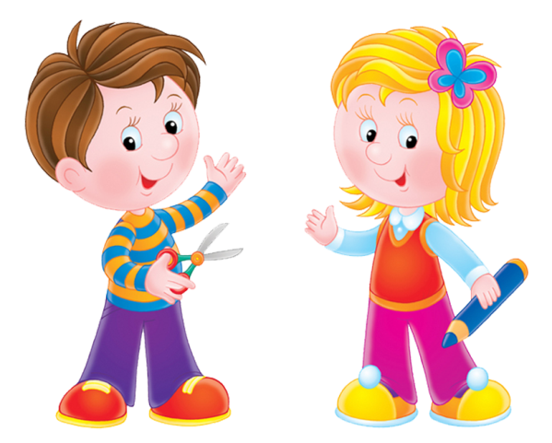
Включайте обучение в повседневную жизнь. Это достигается самыми небольшими усилиями. Вы можете познакомить ребёнка с числами «Тебе дать одно печенье или два?», с цветами «Ты наденешь красный свитер или синий?, С буквами «Вон видна буква «М» с неё начинаются «мама» и «молоко». Ваша цель не в том, чтобы научить малыша считать или читать к полутора годам, а в том, чтобы заронить искру интереса к этим областям знания и создать основу для будущего обучения.
Обучение должно быть забавой. Если ребёнок почувствует, что его заставляют учиться, ругают или высмеивают за неудачи, если перед ним ставят трудные не по возрасту задачи, то он будет страшиться учебы, а не любить её. Покажите пример. Пусть малыш поймет, что вы тоже любите исследовать окружающий мир, что обучение продолжается всю жизнь. Желание учиться – как для вас, так и для ребенка – заразительно.

Как отвечать на детские вопросы:

1. Отнестись к вопросам детей с уважением, не отмахивайтесь от них.
2. Внимательно вслушивайтесь в детский вопрос, постарайтесь понять, что заинтересовало ребенка в том предмете, явлении, о котором он спрашивает.
3. Дайте краткие и доступные пониманию дошкольника ответы, избегайте сложных слов, книжных оборотов речи.
4. Ответ должен обогатить ребёнка новыми знаниями, побудить к дальнейшим размышлениям, наблюдениям.
5. Поощряйте самостоятельную мыслительную деятельность ребенка, отвечая на его вопросы встречным: «А ты как думаешь?»
6. В ответ на вопрос ребёнка постарайтесь вовлечь его в наблюдения за окружающей жизнью, перечитать книгу, рассмотреть вместе с вами иллюстративный материал.
7. Отвечая на вопрос ребёнка, воздействуйте на его чувства. Воспитывайте в нём чуткость, тактичность к окружающим людям.
8. Если ответ на вопрос не доступен пониманию ребёнка, не бойтесь ему сказать: «Пока ты ещё мал. Пойдешь в школу, научишься читать, узнаешь многое и сможешь сам ответить на свой вопрос».

Рекомендации родителям:

1. Чаще водите детей на экскурсии, наблюдайте, обсуждайте.
2. Проводите небольшие эксперименты с предметами дома и на улице.
3. Выслушивайте рассуждения ребёнка, не перебивая.
4. Не говорите ответа, если ребёнок ошибается, а только поправляйте его ход мысли в нужном направлении.
5. Читайте с ребёнком познавательные книги.
6. Исследуйте различные предметы, например, когда идете по дороге в детский сад.

Успехов Вам в воспитании ваших детей!

Сказка про одуванчик

Весной, когда растаял снег, зазвенели ручьи, стали петь свои чудесные песни птицы, солнышко пригрело землю и из нее показались листики зеленого растения. Это был первый одуванчик. Прошел легкий дождик, намочил землю и росток, и он стал больше. Резные зеленые листочки потянулись к ласковому солнышку.
— Какое же оно доброе, теплое, желтенькое — подумал одуванчик. — Я хочу быть похожим на солнышко!
Наступил вечер, солнышко спряталось, затем настала ночь. Все растения ночью спят. Утром росточек опять проснулся от ласковых солнечных лучей. Он потянулся к солнышку, его стебелек стал длиннее. Одуванчик расправил листики, поднял головку и удивился: он стал похожим на солнышко! Его желтенький цветочек состоял из мелких желтеньких лепесточков. Одуванчик очень обрадовался, ведь он теперь тоже мог радовать всех ласковым светом.
К нему прилетели подружиться красивая бабочка, трудолюбивая пчелка, шмель с мохнатым брюшком.
Физминутка:

Я – веселый одуванчик! (Детки встают, поднимают ручки)
Желтый у меня кафтанчик. (Посмотрели на свою одежду)
На лужайке я сижу, (Присели на корточки)
С бабочками я дружу, (Протянули ручки друг другу)
Угощаю всех нектаром
Очень сладким, пейте даром! (Сделать ладошки чашечкой)
Длинный корешок в земле (соединить руки тыльной стороной пальцами вниз)
И листочки на стволе. (ручки вверх, растопырить пальчики)
Солнышку я улыбаюсь, (улыбнуться)
Темной ночкой — закрываюсь. (закрыть ладошками глазки)
Я наряд свой поменяю,
Стану серебристым, (начертить ручками круг над головой)
Разлетятся по округе
Семянки пушистые. (побегали по комнате)
Каждая – как парашют,
Выберет себе маршрут.
Где семянка сядет в землю —
Вырастут цветочки.
Так у одуванчика
Растут сынки и дочки.
(Э. Рябова)
Продолжение сказки:
Одуванчик рос, в его желтых лепесточках было много сладкой пыльцы, которую любили насекомые. Он угощал пыльцой и нектаром разноцветных бабочек, трудолюбивых пчелок, жужжащих шмелей. Когда насекомые прилетали на цветок, они опускали хоботок в нектар, наслаждались им, а в это время пыльца прилипала к их ножкам и переносилась на другие цветы. Так происходило опыление. На наш одуванчик тоже попала пыльца из других цветочков.
Одуванчик радовал всех вокруг своим чудесным ярким цветом. Ему было приятно быть похожим на солнышко, и он часто смотрел в небо. Однажды он увидел какие легкие, воздушные облака плывут по небу.
— Вот бы и мне полететь по небу как облачко! Какие же они красивые и свободные! Я очень хочу быть облаком. – подумал одуванчик.
На следующее утро цветок проснулся, расправил свои зеленые листочки, поднял головку. Он хотел расправить желтые лепестки навстречу солнечным лучикам, но обнаружил, что его головка стала белой и пушистой. Одуванчик очень обрадовался, что стал похожим на облако. В это время подул легкий ветерок, и все пушинки с одуванчика улетели в разные стороны.
— Как же так? Я хотел быть облачком, чтобы полетать в небе, но улетели только мои маленькие пушинки, а я остался на земле лысым! – огорчился одуванчик.
Наступил вечер, затем ночь. Прошел теплый дождик и полил землю и все растения. Снова настал день и засветило ласковое солнышко. А через некоторое время наш одуванчик увидел, что там, где пушинки падали на землю, появились новые одуванчики. Теперь наш одуванчик окружали желтенькие детки, похожие на маленькие солнышки. Это семянки проросли и стали новыми цветочками.

Подвижная игра «Пчелки и одуванчики»

Воспитатель объясняет правила – все детки – пчелки, а стульчики – это — одуванчики. В центре комнаты кружком ставят клумбу — стульчики. Их должно хватить ровно для каждой детки — пчелы. Пчелки сели на стульчики. Когда звучит музыка – пчелки летают по комнате, а воспитатель убирает из круга один стульчик. Когда музыка прекращается – пчелки садятся на одуванчики, а та пчелка, которой не хватило цветка – улетает в улей. Снова звучит музыка и пчелки летают. В конце игры должен остаться один стульчик – одуванчик и одна пчела – победитель.
В завершение занятия дошкольникам предлагается нарисовать одуванчик с помощью красок, ватных дисков и ватных палочек.

Опыт «Летающие семена»
Цель: познакомить детей с ролью ветра в жизни растений.
Ход опыта: Дать детям по одному «летающему» семени. Предложить поднять руки как можно выше и одновременно выпустить оба семени из рук (например, фасоль и семена клена, березы).
Вывод: семена имеют различные приспособления для полета, ветер помогает семенам перемещаться.

Опыт: «Что нужно растению для роста?»
(Наблюдение за растением, растущим в тени и растением, растущим «под солнцем»).
Цель: формировать представления о связи растения с различными экологическими факторами, влияющими на рост и развитие растения (тепло).

Опыт: «Какой из одуванчиков зацветёт быстрее?»
(Наблюдение за растением, получающим дополнительную влагу (полив детьми) и растением, получающим влагу естественным путём).
Цель: продолжать формировать представления о связи растения с различными экологическими факторами, влияющими на рост и развитие растения (влага).

Наблюдение: «Одуванчики и насекомые».
Цель: поддерживать интерес к объекту наблюдения, путём целостного восприятия картины окружающего мира (а не обособлено); продолжать формировать элементарные представления о взаимосвязях в природе.

Опыт – наблюдение за цветком в разные части суток (утро, день, вечер): «Цветочки тоже спят».
Цель: познакомить с одним из интереснейших явлений в жизни растений – суточной периодичностью цветения; продолжать в процессе наблюдения за растением закреплять строение и называть его части.

Наблюдение на прогулке «Солнышко на травке»

Цель: пополнить знания детей о первых цветущих растениях, закрепить их названия (одуванчик, подснежник).

Задачи: продолжать учить рассматривать растение на примере одуванчика,
выделяя его части: стебель, корень, лист, цветок воспитывать бережное отношение к растению.

Ход прогулки

Воспитатель задаёт детям вопросы:
Ребята, какое время года наступило? (ответ детей).
Как вы догадались? (ответ детей).
Как одеты люди весной? (ответы детей).
Тёплое весеннее солнышко растопило снег и лёд, превратило их в талую воду.
Весенние талые воды напоили растения -вот они и проснулись, зазеленели. Расцвели первые весенние цветы.
Воспитатель ведёт детей к одуванчикам. Ребята, отгадайте загадку. Что это за цветок?
Был он жёлтым, станет белым,
Только дунет ветерок-
К облакам взлетит он смело,
Он летающий цветок.
(Ответ детей).
Воспитатель: Сейчас цветок, какого цвета? (ответ детей).
Когда он будет белым? (ответ детей).
Солнышко пригрело землю, разбудило зелёную травку, а вместе с зелёной травкой показались на свет и жёлтые цветы- одуванчики. Открыли они глазки, подняли головки, смотрят на солнышко- улыбаются. Солнышко жёлтое и одуванчики жёлтые.
Давайте посмотрим, какой у него стебель. (Дети рассматривают).
Какой он у одуванчика? (ответ детей).
А листья какие? (ответ детей).
(Если дети затрудняются ответить, воспитатель задаёт наводящий вопрос).
Цветок какой по форме и цвету? (ответ детей).
Воспитатель читает стихотворение О. Высотской «Одуванчик».
Уронило солнце
Лучик золотой
Вырос одуванчик-
Первый, молодой.
У него чудесный
Золотистый цвет
Он большого солнца
Маленький привет.
Одуванчик - лекарственное растение. В медицине используют его листья и корни для лечения кашля и улучшения аппетита.
На зелёной травке одуванчики очень красивы, но не стоит их рвать. Они поникнут, букет завянет, венок из одуванчиков потеряет свою красоту.
Давайте возьмём мелки и нарисуем одуванчики на асфальте. Дети рисуют цветы.
Одуванчики на траве и асфальте останутся и долго будут радовать всех.

Наблюдение на прогулке «Одуванчики разные – желтые и белые»

Цель: учить сравнивать одуванчик в начале и в конце цветения, знать изменения, произошедшие с цветком. Развивать познавательную деятельность в процессе формирования представлений о лекарственных растениях, правилах их сбора и применения.

Ход наблюдения

Ребята, а вызнаете, почему одуванчиков так много? (ответ детей).
Воспитатель рассказывает детям об одуванчике:
Одуванчики неприхотливы. В золотисто - жёлтой корзинке образуется несколько сотен семян. Каждое семечко снабжено пушистым белым хохолком на длинной ножке - парашютиком. Пока семечко не созрело, парашютик не раскрывается. Созревшие плоды расправляют белые пушинки зонтиком, и одуванчик становится похож на пушистый белый шарик. Стоит дунуть ветру или задеть за пушистый цветочек, как шарик распадётся на сотни парашютиков, и летят во все стороны отважные семечки-парашютисты. А на месте остаются голые головки цветка. Семена одуванчиков легко прорастают, поэтому их много кругом. В огородах одуванчик считают сорняком и стараются его вырвать с корнем, что не всегда удаётся.

Ребята, отгадайте загадку. О каком цветке в ней говорится?
Зной в травинку подышал
И надул воздушный шар.
Ветерок единым духом
Шар пустил по свету пухом.
Был он жёлтым, стал он белым,
Только дунет ветерок,
К облакам взлетит он смело-
Он летающий цветок.
(Ответ детей)
Правильно дети, это одуванчик.
Воспитатель проводит с детьми беседу, задаёт вопросы.
Какие изменения происходят с одуванчиком, когда он цветёт? (ответ детей).
Почему одуванчик считается лекарственным растением? (ответ детей).
Какие вы знаете правила заготовки лекарственных растений? (ответ детей).
Ребята, мы сегодня с вами узнали очень много нового и полезного об одуванчике. Давайте с вами пройдём в группу и нарисуем этот красивый цветок.

Беседа «Одуванчик»
Цель: Учить выделять характерные особенности одуванчика, называть его части. Воспитывать у детей заботливое отношение к природе, желание эмоционально откликаться на красоту окружающей природы.

Материал: макет - цветок, картинки: одуванчик с грустным и веселым лицом, лейка, ваза, ножницы, солнышко, тучка, венок, букет, полянка.
– Давайте с вами рассмотрим, что есть у одуванчика? (Ответы сопровождаются показом). Скажите, какой стебель: длинный или короткий? Толстый или тонкий? Гладкий или шершавый? Да, стебель у одуванчика длинный, тонкий, гладкий, похож на трубочку; он может легко поломаться. А что ещё есть у одуванчика? Правильно, листочки. Какие листочки у одуванчика? Что ещё есть у этого растения? Правильно, удивительные красивые цветочки жёлтого цвета. На что похож цветочек у одуванчика.
– Посмотрите на картинку, какое настроение у одуванчика? (Плохое, грустное)
– А почему Вы решили, что грустное? (Грустное лицо, плачет)
– А теперь рассмотрите эту картинку? Что изменилось? (Одуванчик веселый, улыбается)
- На столе лежат картинки. Около веселого одуванчика нужно положить картинки, которые помогают ему быть веселым, а около грустного, которые сделали одуванчика грустным.
Воспитатель: Молодцы! Вы отлично знаете, как помочь одуванчику, чтобы у него было всегда хорошее настроение.

Беседа «Кому нужен одуванчик? »
Цель: Дать элементарные представления о целебных свойствах одуванчика. Воспитывать у детей заботливое отношение к природе, желание эмоционально откликаться на красоту окружающей природы.
Материал: картинка с изображением цветка и любого насекомого, игрушка заяц, очки, халат, фонендоскоп.
– Скажите, дети, можно рвать цветы? Почему? (Если их сорвать, то они завянут)
- Правильно! Без цветов будет уныло и грустно.
Если я сорву цветок,
Если ты сорвёшь цветок…
Если все – и я, и ты, –
Если мы сорвём цветы,
То останутся пусты
И деревья, и кусты…
И не будет красоты,
И не будет доброты,
Если только я и ты –
Если мы сорвём цветы. (Т. Собакина)
– А что изображено на этой картинке?
- На цветы слетаются пчёлы и осы, шмели и бабочки полакомиться сладким нектаром. В пушистых лепестках ночуют букашки, жучки, потому что на ночь цветы закрывают свои головки и насекомым там тепло и уютно. А пчелки собирают нектар, и получается вкусный и полезный мед.
Стук в дверь.
- Кто это к нам пришел? (зайка)
- Зайка почему ты грустный? (Заболел.)
- Тогда тебе надо к доктору Айболиту (воспитатель переодевается) .
Осматривает зайку.
- Да, зайка и правда заболел. У него болит живот. Надо прописать зайчику витамины.
- А где же мне взять витамины?
- В лесу и в поле есть полезные растения. Например, одуванчики, в них много витаминов.
- Спасибо доктор Айболит. Я побежал лечиться и всем своим друзьям зверятам расскажу, что одуванчик, это полезное лекарственное растение.
- Ребята, а вы запомнили, кому нужны одуванчики?

Итоговое занятие по теме: «Вот ты какой, одуванчик!»

Цель: закрепление знаний детей об одуванчике.
Задачи:
- способствовать развитию бережного отношения к живой природе;
- развивать слуховое внимание, воображение;
- формировать умение сравнивать предметы, находить сходства и отличия, делать вывод;
- учить детей отвечать на вопросы воспитателя.

Материал к занятию:
Цветы одуванчики жёлтого и белого цвета.

Ход занятия:

Воспитатель выставляет на стол в одном стакане букет жёлтых одуванчиков, а в другом букет белых одуванчиков.
Ребята, как называются эти цветы? (ответ детей).
Что есть у одуванчиков? (ответ детей).
У этого одуванчика, цветок какой формы?
(Воспитатель показывает на картинку одуванчика, который уже отцвёл) (ответ детей).
Посмотрите на листья этих одуванчиков, они у них одинаковые? (ответ детей).
На что они похожи? (ответ детей).
Если мы потрогаем жёлтый одуванчик, то какой он на ощупь? (ответ детей).
Правильно, мягкий, пушистый.
А что произойдёт, если мы подуем на белый одуванчик? (ответ детей).
Воспитатель читает стихотворение А. Квитко «Одуванчик».
А где можно встретить одуванчик? (на лугах, на полях, на поляне).
Почему одуванчик назван солнышком? (ответ детей).

Игра «День и ночь»

На слово «день» дети встают и поднимают руки к солнышку, а на слово «ночь» дети приседают и прячут свои головы под ладошками.

Художественное слово
Стихи
В. Данько:
По краешку канавки,
На травяном диванчике
Весёлою гурьбою
Расселись одуванчики.
Тут и солнышко взошло,
Покатилось мячиком.
Ищет красно солнышко,
Где же одуванчики.
Е. Серова
Носит одуванчик
Жёлтый сарафанчик.
Подрастёт – нарядится
В беленькое платьице:
Лёгкое, воздушное.
Ветерку послушное.
О. Высотская
Уронило солнце
Лучик золотой.
Вырос одуванчик –
Первый молодой!
У него чудесный
Золотистый цвет,
Он большого солнца,
Маленький портрет!
З. Александрова
Одуванчик золотой
Был красивый, молодой,
Не боялся никого,
Даже ветра самого!
Одуванчик золотой
Постарел и стал седой.
А как только поседел
Вместе с ветром улетел.
Т. Собакина
Если я сорву цветок,
Если ты сорвёшь цветок…
Если все – и я, и ты, –
Если мы сорвём цветы,
То останутся пусты
И деревья, и кусты…
И не будет красоты,
И не будет доброты,
Если только я и ты –
Если мы сорвём цветы.
Л. Квитко «Одуванчик».
Одуванчик серебристый!
Как чудесно создан он!
Круглый- круглый и пушистый,
Солнцем напоён.
На своей высокой ножке,
Поднимаясь к синеве,
Он растёт и на дорожке,
И в ложбинке, и в траве.

Загадки

Горел в траве росистой
Цветочек золотистый.
Потом померк, потух
И превратился в пух.
(Одуванчик)
На своей высокой ножке,
Поднимаясь к вышине,
Он растёт и на дорожке
И в ложбинке, и в траве.
(Одуванчик)
Золотой и молодой
За неделю стал седой
А денёчка через два
Облысела голова.
(Одуванчик)
Зной в травинку подышал
И надул воздушный шар.
Ветерок единым духом
Шар пустил по свету пухом.
(Одуванчик)
Был он жёлтым, стал он белым,
Только дунет ветерок,
К облакам взлетит он смело-
Он летающий цветок.
(Одуванчик)
Рос шар бел, ветер дунул - улетел.
(Одуванчик)
Есть один такой цветок,
Не вплетешь его в венок,
На него подуй слегка,
Был цветок — и нет цветка.
(Одуванчик)
Я шариком пушистым
Белею в поле чистом,
А дунул ветерок -
Остался стебелёк.
(Одуванчик)
Капли солнца спозаранку
Появились на полянке.
Это в жёлтый сарафанчик
Нарядился …
(Одуванчик)
В летний солнечный денек
золотой расцвел цветок.
На высокой тонкой ножке
все дремал он у дорожки,
А проснулся - улыбнулся:
- вот пушистый я какой!
Ах, боюсь, что разлечусь,
тише, ветер луговой!
(Одуванчик)
На зеленой хрупкой ножке
вырос шарик у дорожки.
Ветерочек прошуршал
и развеял этот шар.
(Одуванчик)
Над лугом парашютики
Качаются на прутике.
(Одуванчик)

Беседа по прочитанному рассказу «Золотой луг»
(автор М.Пришвин)

Цель:
- познакомить детей с писателем М.Пришвиным и его рассказом «Золотой луг»;
- расширить и уточнить знания детей об одуванчике;
- развивать эмоциональный отклик на красоту природы и содержание литературного произведения;
- воспитывать основы экологического мировоззрения.

Ход занятия

Ребята, сегодня нам предстоит знакомство с удивительным человеком Михаилом Пришвиным. Я прочту вам рассказ, который он написал, а называется он «Золотой луг». А кто будет главным героем рассказа, вам подскажет загадка.
Воспитатель читает загадку. (ответ детей).
Правильно, одуванчик.
Какие слова в загадке подсказали вам ответ? (ответ детей).
Так какое растение будет героем рассказа «Золотой луг?» (ответ детей).
Располагайтесь по удобнее и слушайте внимательно.
В рассказе вам встретятся незнакомые слова. Давайте узнаем, что они означают, чтобы всем было понятно.
Промысел -добывание чего нибудь.
Идти в пяту -идти друг за другом.
Фукать - дуть.

Воспитатель читает рассказ Михаила Пришвина «Золотой луг».

Рассказ М. Пришвина «Золотой луг»

«У нас с братом, когда созревают одуванчики, была с ними постоянная забава.
Бывало, идем куда- нибудь на свой промысел - он впереди, я в пяту.
«Сережа!»- позову я его деловито. Он оглянется, а я фукну ему одуванчиком
прямо в лицо. За это он начинает меня подкарауливать и тоже, как зазеваешься, фукнет. И так мы эти неинтересные цветы срывали только для забавы. Но раз мне удалось сделать открытие.
Мы жили в деревне, перед окном у нас был луг, весь золотой от множества цветущих одуванчиков. Это было очень красиво. Все говорили:
«Очень красиво! Луг –золотой». Однажды я рано встал удить рыбу и заметил, что луг был не золотой, а зеленый. Когда же я возвращался около полудня домой, луг был опять весь золотой.
Я стал наблюдать. К вечеру луг опять позеленел. Тогда я пошел, отыскал, одуванчик, и оказалось, что он сжал свои лепестк и, как все равно если бы у вас пальцы со стороны ладони были желтые и, сжав в кулак, мы закрыли бы желтое. Утром, когда солнце взошло, я видел, как одуванчики раскрывают свои ладони, и от этого луг становился опять золотым.
С тех пор одуванчик стал для нас одним из самых интересных цветов, потому что спать одуванчики ложились вместе с нами, детьми, и вместе с нами вставали».

После прочтения рассказа предлагается детям самим фукнуть, издавая звук
«фу». Дыхательное упражнение «Подуй на одуванчик».
Воспитатель задаёт детям вопросы по содержанию рассказа:
1.Ребята, как называется рассказ? (ответ детей).
2.Кто главный герой рассказа? (ответ детей).
3.Какая забава с одуванчиком была у братьев? (ответ детей).
4.Где жили братья? (ответ детей).
5.Каким был луг рано утром? В полдень? Вечером? (ответ детей).

Пластилинография «Солнышко на ножке»

Цель занятия:
- обучать детей пластилинографии по теме «Одуванчики в цвету»;
- совершенствовать основные приемы лепки: раскатыванипрямыми движениями, круговыми движениями, сплющивание, прижимание, работа со стекой;
- развивать познавательный интерес, мелкую моторику рук;
-воспитывать заботливое отношение к растительному миру, любовь к природе, желание эмоционально откликаться на красоту окружающей природы.

Предварительная работа:

-наблюдение в разное время суток за одуванчиками;
-рассматривание строение и окраску цветка;
-чтение и обсуждение отрывка из произведения М.Пришвина « Золотой луг»
-разучивание стихотворения Т. Собакиной « Если я сорву цветок...»
Ход занятия:

Воспитатель: Ребята, а кто знает какое сейчас время года? (весна). А когда мы говорим о весне, у нас какое настроение возникает? ( Веселое, хорошее, задорное). И сегодня с хорошим настроением мы с вами пойдем на луг. (магнитофонная запись- пение птиц)
Хорошо на лугу зеленом
Птички звонко так поют
По дорожке, по дорожке
Дети весело идут!
Посмотрите, что, вы видите на лугу? ( Одуванчики) Какие они? Появляется лисичка, бегает по лугу и рвет цветы.
Лисичка: Я пройдусь по лугам
Одуванчики есть там
Как красивы они
В эти майские дни.
Воспитатель: Дети, посмотрите, а кто ходит по лугу? Здравствуй, лисичка, а что ты делаешь?
Лисичка: Я одуванчики собираю, последний осталось сорвать (подходит и срывает)
Воспитатель: Ой, лисичка, что же ты наделала? Скажите, дети, можно рвать цветы просто так? Почему? Правильно, на цветы слетаются пчелы, осы, шмели, бабочки полакомиться сладким нектаром, а на ночь, когда цветки закрываются, в пушистых лепестках прячутся букашки и жучки. Если все будут рвать цветы, то наш красивый город останется без красоты и цветов.
Если я сорву цветок,
Если ты сорвешь цветок
Если все –и я, и ты,-
Если мы сорвем цветы,
То останутся пусты
И деревья и кусты…
И не будет красоты,
И не будет доброты
Если только я и ты
Если все сорвем цветы!
Лисичка: Простите меня, пожалуйста, я больше никогда не буду рвать одуванчики и другие цветы. Я побегу в лес и всем лесным друзьям расскажу, что нельзя рвать цветы.
Воспитатель: Остался наш луг пустой и некрасивый. Бабочкам негде лакомиться нектаром. Нужно что-то делать? Надо исправлять ситуацию! Как мы можем помочь нашему лугу?( ответы детей) Пройдем на свои места и слепим одуванчики, а потом посадим их на нашем лугу.( под стихотворение расставляю макет одуванчика)
Сорвала лиса цветок
Вот головка ,стебелек,
Вот зелененький листок
Вот ещё один листок.
Из каких видимых частей состоит наш одуванчик? ( стебель, цветок, 2 листочка). А лепить мы с вами будем по технике пластилинография, с которой мы уже знакомы. Готовые части, которые слепим будем прижимать к фону. (Под комментарии детей я леплю образец).
С чего мы начнем лепить? ( со стебля) – На что похож стебель? (на палочку, трубочку). –Какой цвет будем использовать? (зеленый) –Весь зеленый пластилин будем использовать? (разделим пополам, вторую часть оставим на листочки) – Как мы будем лепить? (пластилин раскатываем между ладошками прямыми движениями). Теперь полученный стебель надо прижать к нашему фону, куда будем прижимать? (в середину к земле).
- Что будем лепить дальше? (цветок) – Какой цветок? (жёлтый) - Какой формы цветок? (круглой) Как мы будем лепить цветок? (раскатываем пластилин между ладошками круговыми движениями, догоняя друг друга) – Что получилось? (шарик) – Что делаем с шариком, чтобы получился цветок? (сплющиваем между ладошками) – Готовый цветок прижимаем к фону, куда? (на стебель вверху)
- Чего не хватает? (листочков) – Какого цвета листочков? (зелёных) - Сколько листочков у нашего одуванчика? (2) - А у нас остался один кусочек пластилина, что будем делать? (разделим пополам) – Как расположены они? (1- слева, другой справа). Как будем лепить листочки? (раскатываем как стебелёк, а потом сплющиваем). – Прижимаем к нашему цветку.
- А чтобы мой цветок получился пышным, что можно сделать? (надрезы по краям цветка, используя стек) Получился замечательный одуванчик. А теперь вы попробуйте сделать такой же, а то моему цветку скучно быть одному, и он хочет скорее оказаться с вашими одуванчиками на лугу.
Повторный краткий разбор лепки.
Готовые изделия выкладываем на луг и делаем анализ нескольких работ.
- Теперь в нашем лугу хорошо, а вы возьмите каждый по бабочке и посадите к себе на цветок, пусть лакомятся нектаром.

Рисование мелками на асфальте «Одуванчик»

Рисование на асфальте — это не только веселое занятие во время прогулки. Это и творчество, и познание ребенком окружающего мира. Ведь рисовать асфальтными мелками это совсем не то же самое, что водить по бумаге карандашом или кисточкой. Здесь совсем другие ощущения. А ведь для дошкольников творчество — это не столько результат, сколько процесс. И не так важно на самом деле, какой рисунок в конце концов появится на асфальте.

Занятие по аппликации «Одуванчики цветы, словно солнышко желты»

Задачи:
- продолжать учить детей создавать красивое изображение в аппликации;
- закреплять умение располагать одуванчик на листе бумаги;
- знание жёлтого и зелёного цветов;
- воспитывать у детей самостоятельность, аккуратность при работе с клеем.

Материал к занятию:
картинка с изображением одуванчика, бумага жёлтого и зелёного цвета, клей, салфетки, клеёнки, кисточки, игрушка на руку Лисичка.

Предварительная работа:

рассматривание цветов на участке; рассматривание картинок с изображением одуванчика. Беседа по ОБЖ правила работы с кистью.

Ход занятия

Сюрпризный момент. В гости к детям приходит лисичка. Очень красивая и нарядная. Воспитатель, обращаясь к лисичке, спрашивает, почему она так нарядилась сегодня.
Лисичка: Я иду в гости к своей подружке белочке. У неё сегодня день рождения. А к вам я зашла узнать, что ей лучше подарить?
Воспитатель: Лисичка, дарить нужно то, что белочка очень любит. Что любит твоя подружка?
Лисичка: Белочка любит жёлтые цветы.
Воспитатель: А мы с ребятами видели жёлтые цветы у нас на участке. Как они называются? (ответ детей).
Воспитатель читает стихотворение О. Высотской «Одуванчик».
Лисичка: Значит, побегу и нарву сейчас букет одуванчиков! Спасибо вам ребята!
Воспитатель: Лисичка подожди! Хоть одуванчиков и много, не стоит их срывать. Они поникнут, букет завянет и потеряет свою красоту! Лучше пусть цветы будут на картинке и долго радуют твою подружку. А ребята помогут тебе и сделают красивый букет из одуванчиков.
Физкультминутка «Одуванчик».
Воспитатель показывает, как выполнять работу, как наклеивать цветок. Дети садятся за столы. Выполняют работу: наклеивают на листы бумаги цветок одуванчик.
Воспитатель напоминает детям, как правильно держать кисточку, набирать клей, следит за осанкой детей. Вместе с лисичкой рассматривают свои работы, радуются красивой картинке.
Лисичка благодарит детей и уходит с подарком.

Дидактическая игра «Собери картинку»

Ход игры

Воспитатель обращает внимание детей на смешанные картинки разных цветов.
Ставит задачу: собрать и сгруппировать картинки по категориям т.е садовые к садовым цветам, полевые к полевым цветам. Дети слушают и выполняют задание.
Игра считается выполненной, когда предложенные картинки правильно собраны и сгруппированы детьми по категориям.

Дидактическое упражнение «Подбери слово»

Жёлтый,как солнышко.
Круглый, как ...
Мягкий, как ...
Белый, как...
Пушистый, как...
Хрупкий, как...
Вот какой удивительный цветок!

Дидактическая игра «Чего не стало»
цель - развивать внимание и память детей.

Дидактическая игра «Найди такой же»
цель – учить детей узнавать и находить одуванчик из множества других цветов по просьбе взрослого.

Дидактическая игра «Большой и маленький»
цель - на примере одуванчика закрепить понятие «большой и маленький».
Дидактическая игра «Назови часть растения»

Физкультминутка «Одуванчик»

Одуванчик, одуванчик! (приседают, потом медленно поднимаются).
Стебель тоненький, как пальчик.
Если ветер быстрый - быстрый. (разбегаются в разные стороны)
На поляну налетит,
Всё вокруг зашелестит. (говорят «ш- ш- ш»).
Одуванчика тычинки
Разлетятся хороводом (берутся за руки и идут по кругу)
И сольются небосводом.

Гимнастика для глаз «одуванчик и солнышко»

Вышло солнышко на небо – одуванчик поднял головку и смотрит на него.
(Дети взглядом смотрят на солнце)
Поднялось солнышко высоко в небо – одуванчик за ним поднимает голову вверх. К вечеру солнышко садится – одуванчик опускает головку и засыпает.

Дыхательное упражнение «одуванчик» (Пензулаева)

Дует – дует мальчик, на белый одуванчик (вдох через нос и долгий выдох)
Дует всё сильнее и будет здоровее. (имитация сдувания семян с одуванчика)

Пальчиковая гимнастика «Одуванчик»

Одуванчик вырос на поляне. Соединить руки, изображая «бутон».
Утром весенним раскрыл лепестки. Раскрыть руки, разжать пальцы.
В ритм словам раздвигать и соединять пальцы.
Всем лепесткам красоту и питание.
Дружно дают под землей корешки! Соединить руки тыльными сторонами, пошевелить пальчиками – «корешками».
Вечер. Желтые цветки закрывают лепестки. Плотно сжать переплетенные пальцы.
Тихо засыпают, головки опускают. Положить руки на колени.

П/И «Одуванчики»
Наши жёлтые цветки
(сидят на корточках, руки сцеплены в замок)
Распускают лепестки.
(встают, разводят руки поднимают вверх, пальцы)
Ветерок чуть дышит,
Лепестки колышет.
(покачиваются из стороны в сторону)
Наши жёлтые цветки
Закрывают лепестки.
(соединяют пальцы рук в «бутон»)
Головой качают,
(«бутоном» покачивают вправо-влево)
Тихо засыпают.
(садятся на корточки, ладошки под голову)
Утром ранним все цветки
Вновь распустят лепестки.
(поднимаются, раскрывают «бутон»)

Сюжетно ролевая игра "Цветочный магазин"

Цель: Формирование социального опыта детей средствами игровой деятельности.
Задачи: Продолжать знакомить детей с трудом продавца; развивать навыки диалогической и монологической речи.
Воспитывать умение играть вместе коллективно, уступать друг другу. Обогащать словарный запас.

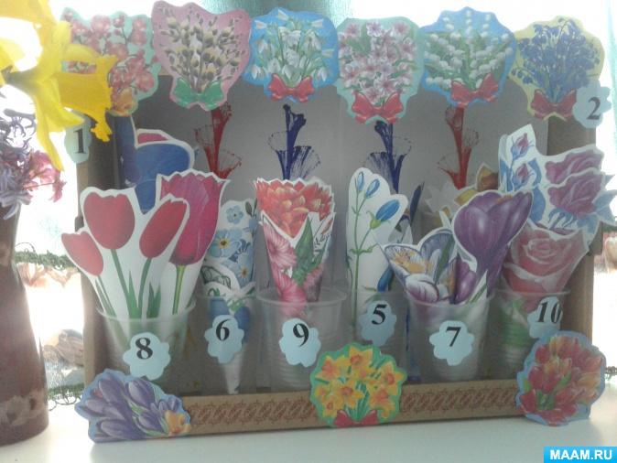

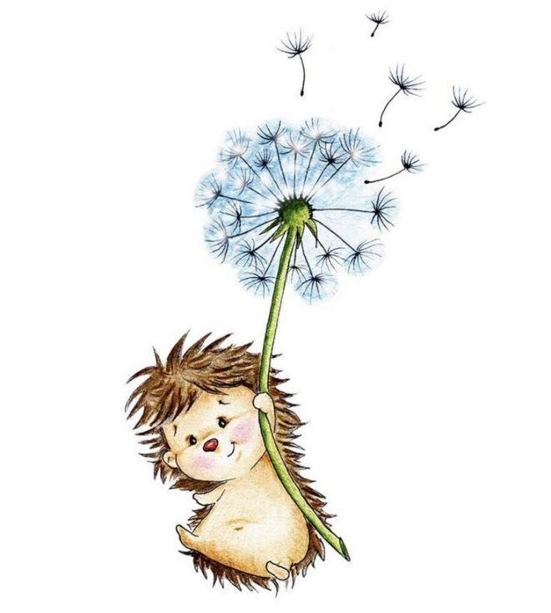

Д/и «Как растет одуванчик»

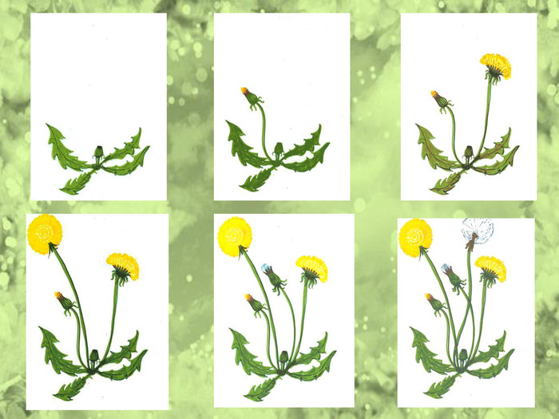
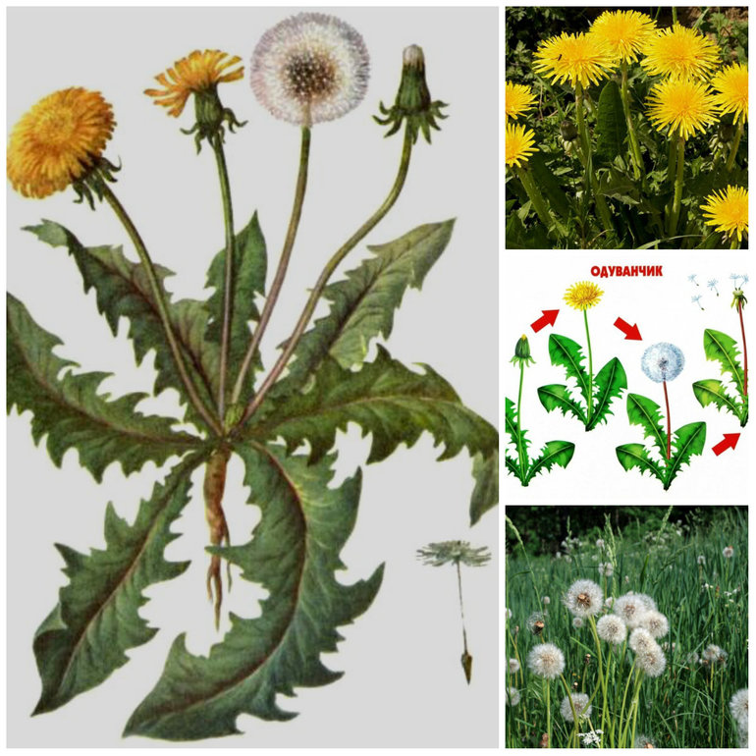

«Разложи по порядку»

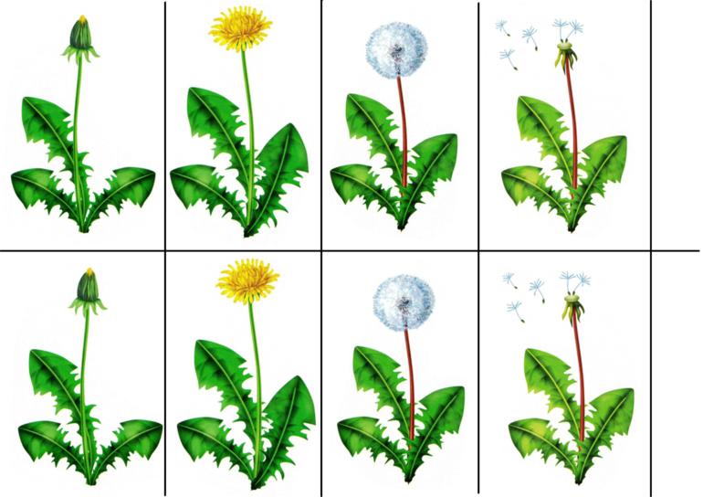

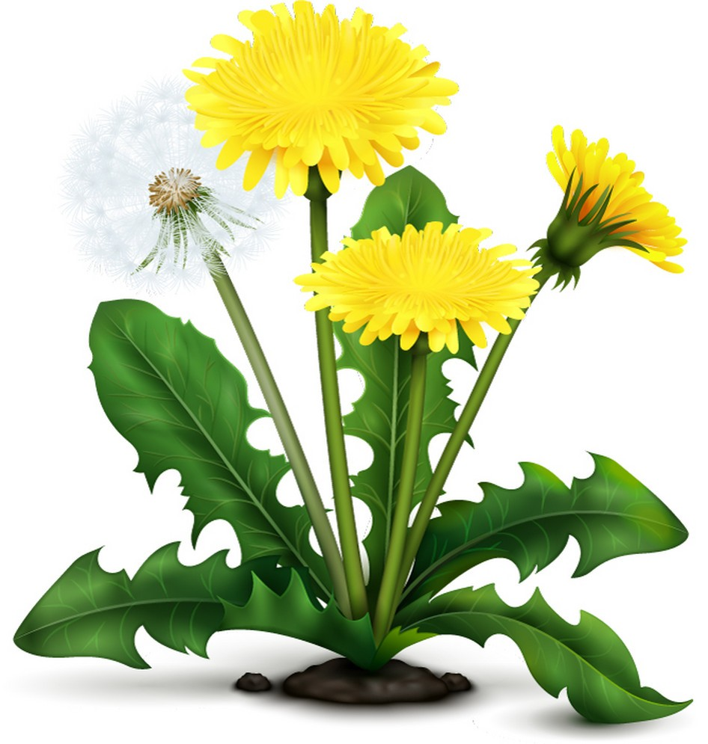

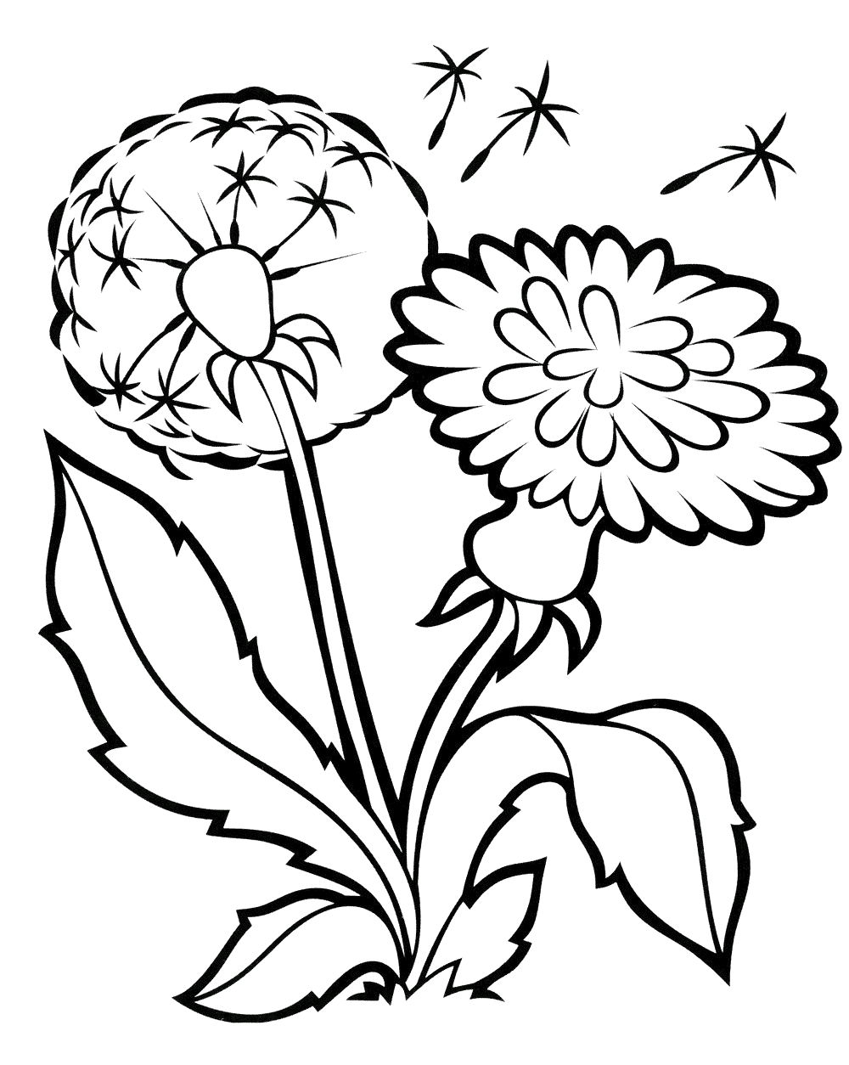

«Как растет одуванчик»
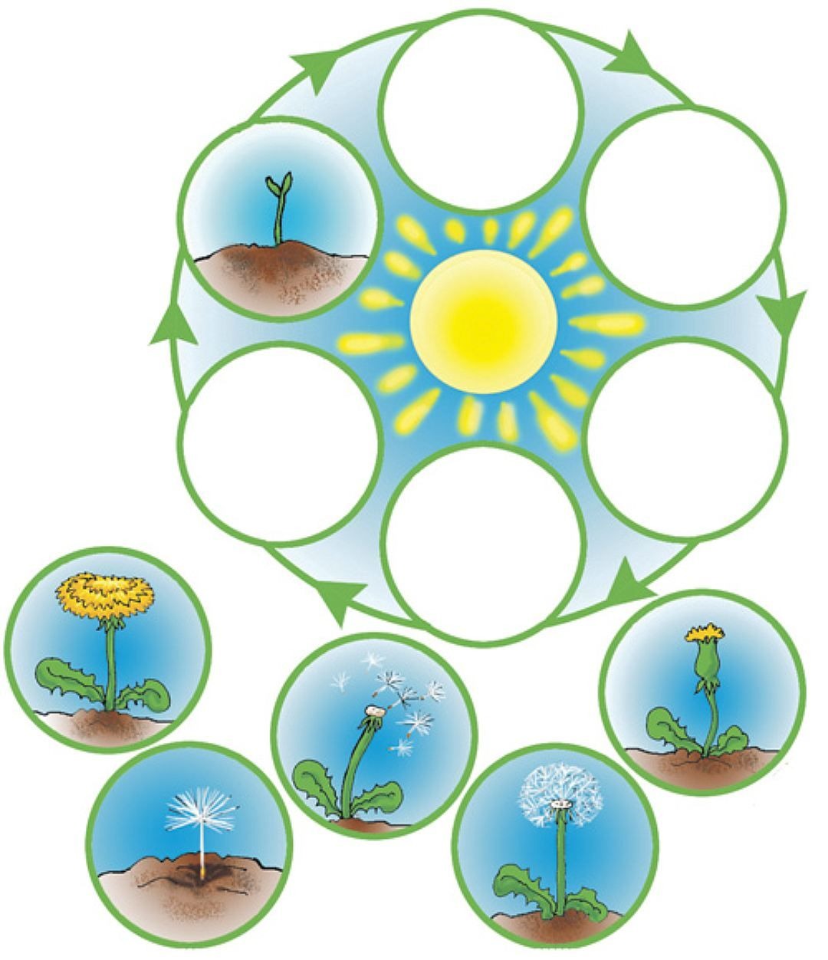

«Посади пчелку на цветок»

